TRABAJANDO CON OBJETOS

ejercicio 1:

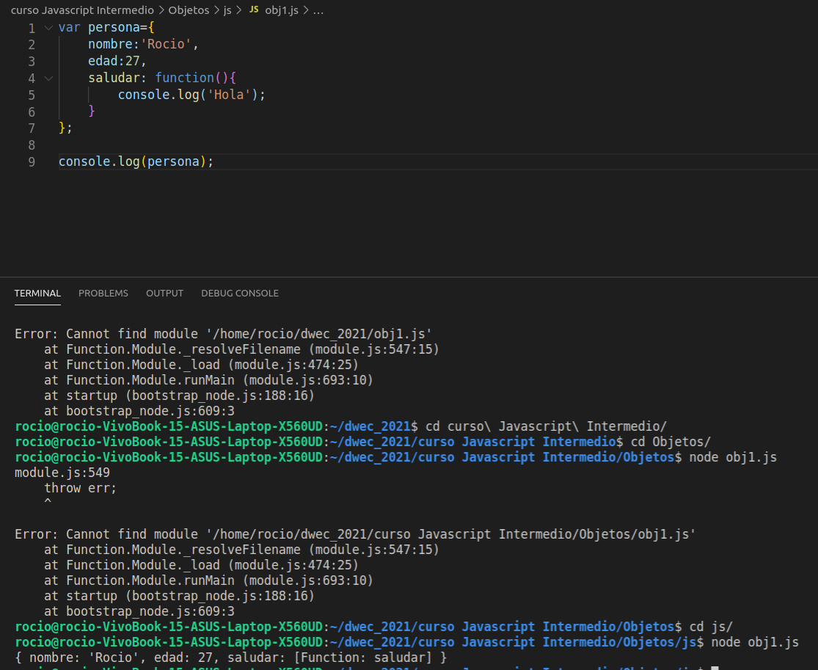
ejercicio 2. Acceder a un atributo concreto del objeto: poner punto.

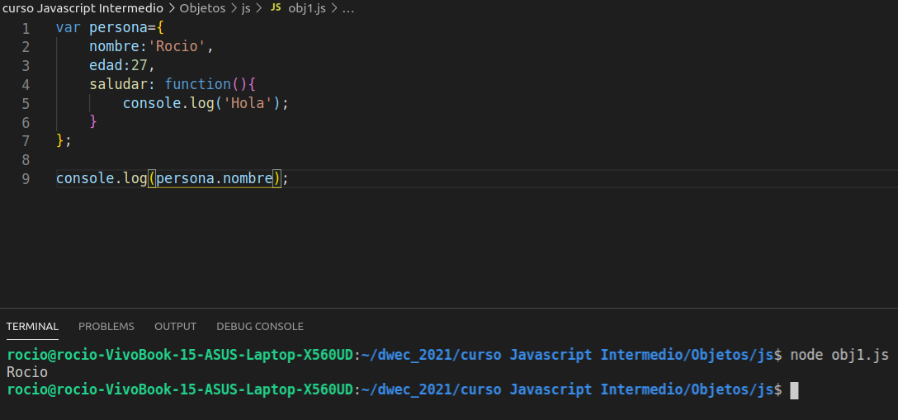
Punto 3. Ejecutar la función del objeto:

Poner nombreObjeto+punto+nombreFunción()

En caso de ejecutarlo con ‘node nombreArchivo.js’ sin poner los paréntesis en la función, sólo me dice que es una función en lugar de decir ‘Hola’:

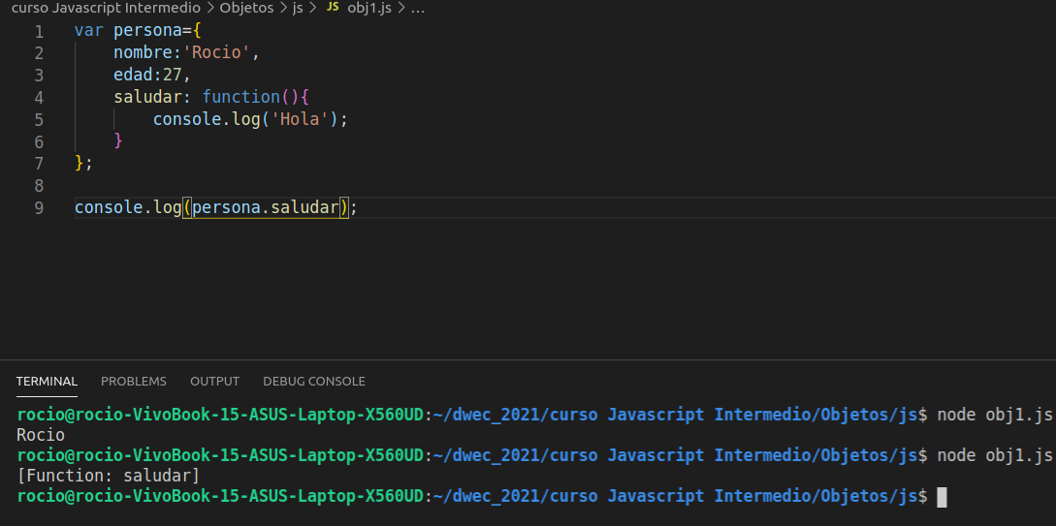

Si añadimos los paréntesis a la función: (correcto)

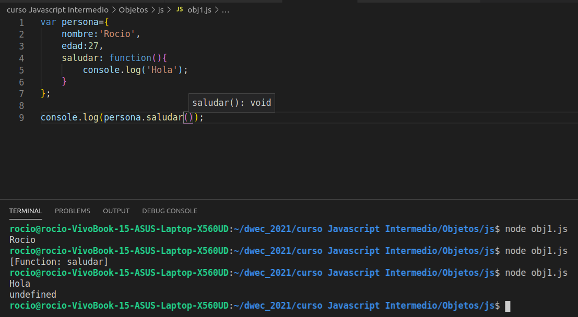

Debajo del ‘Hola’ aparece el valor ‘undefined’ porque nuestra función saludar realmente no devuelve ningún valor, sino que imprime en pantalla con console.log(persona.saludar()); .

Si queremos quitar el valor ‘undefined’ poner:
persona.saludar();

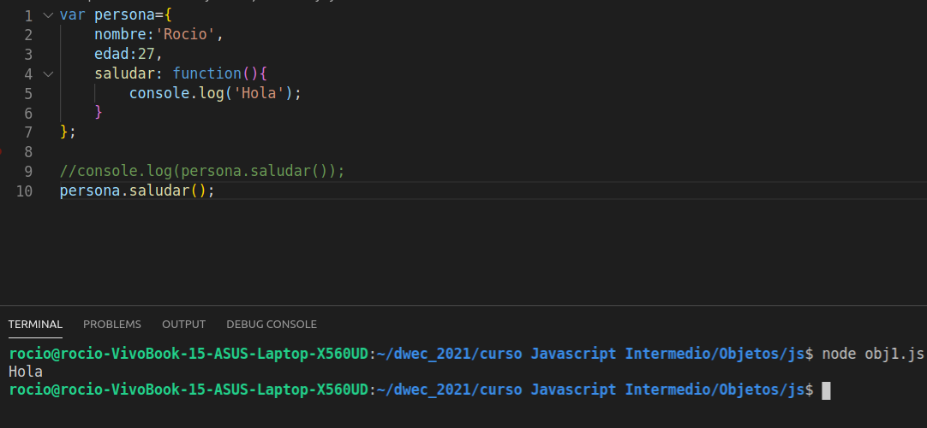
Para que la función saludad() diga ‘Hola Rocio’:

llamar dentro de la función al atributo nombre con ‘this.nombreAtributo’

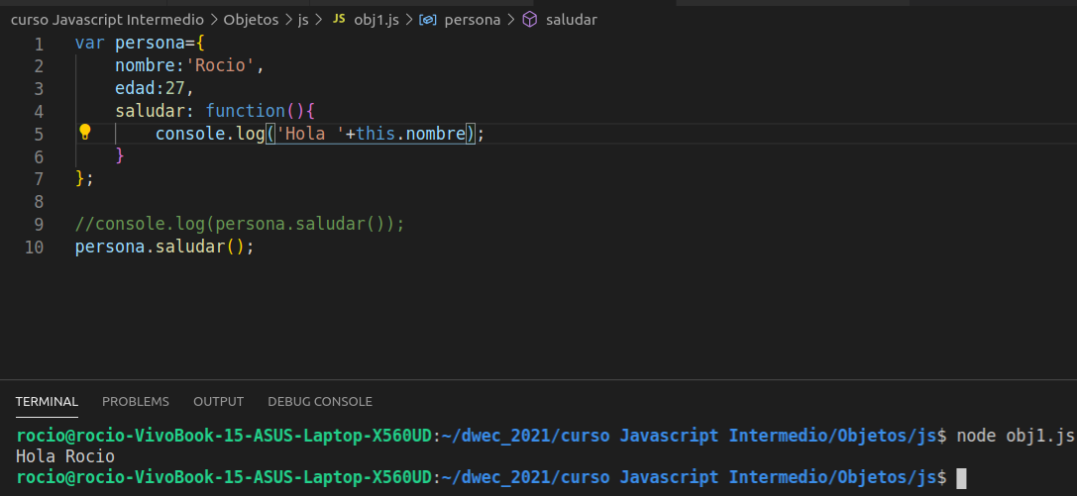

//Juego:

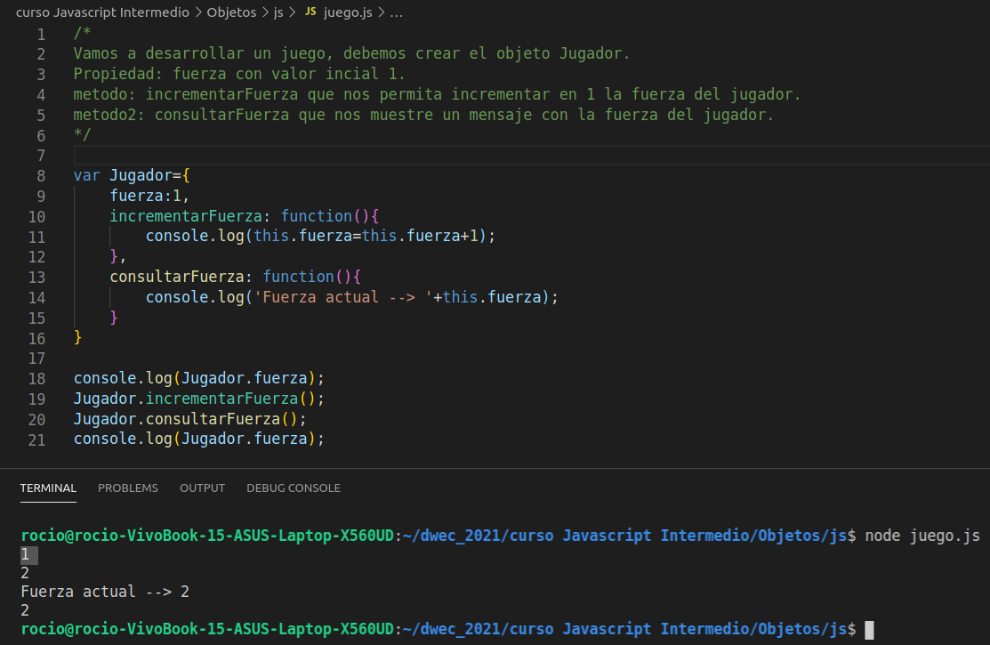

//solución de Jojo: https://github.com/jojo5716/openwebinar/blob/master/intermedio/1.Objetos/ejercicio1.js

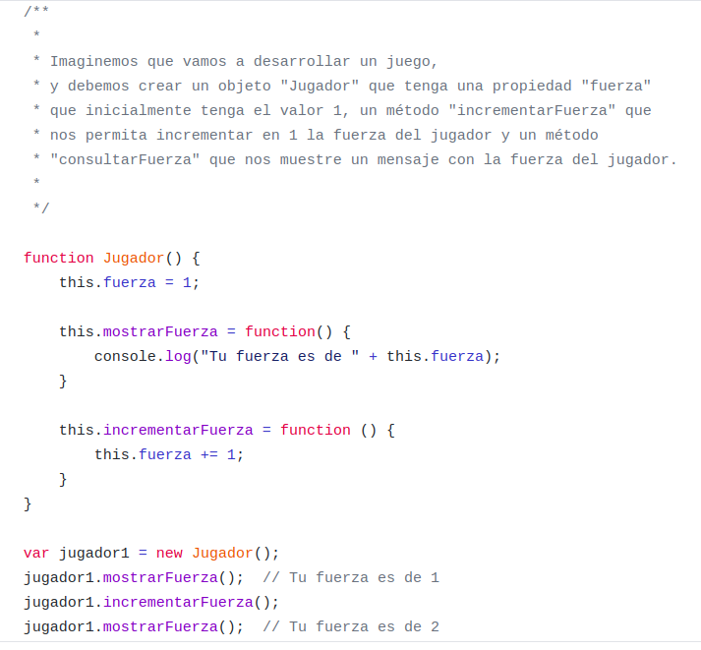

OBJETO DATE

Para que nos den la fecha actual del sistema no le pasamos ningún parámetro.

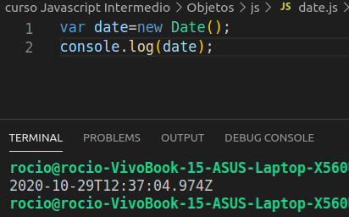

Métodos más comunes:

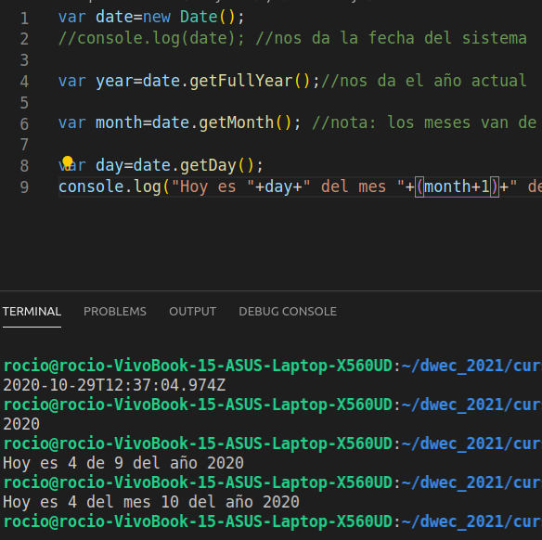

Nota:

la función de String .replace(); solo reemplaza el primer valor que encuentra.

OBJETO MATH

Para acceder a todos sus métodos poner:
Math. + ctrl espacio

Hay varios métodos:
.PI → Ej: let pi =Math.PI; console.log(pi); //muestra el n.º PI
.min → indica qué número es menor.
.max → indica qué número es mayor.
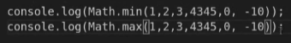

*Métodos de redondeo:

1). .round: redondea a su entero más próximo.
2). .floor: redondea a la baja.
3). .ceil: redondea a la alta.

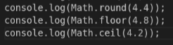

*Permite generar números aleatorios:

1). .random() //genera un número entre 0 (incluido) y 1 (excluido).

La función Math.random() retorna un float, un número pseudo-aleatorio dentro del rango [0, 1). Esto es, desde el 0 (Incluido) hasta el 1 pero sin incluirlo (excluido), el cual se puede escalar hasta el rango deseado.

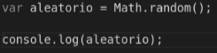

https://developer.mozilla.org/es/docs/Web/JavaScript/Referencia/Objetos_globales/Math/random

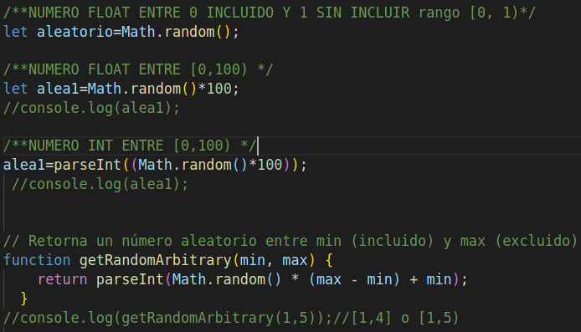
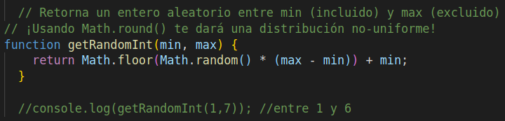
IMPORTANTE:
//devuelve un entero incluyendo el maximo.
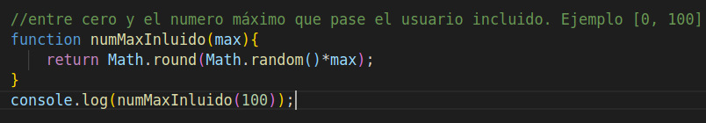

OBJETO ARRAY.

Array: conjunto de datos (de cualquier tipo) ordenados por posiciones. Rodeados por corchetes [ ]

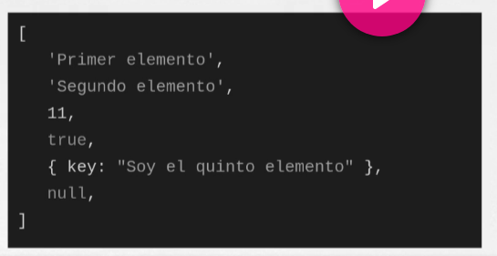

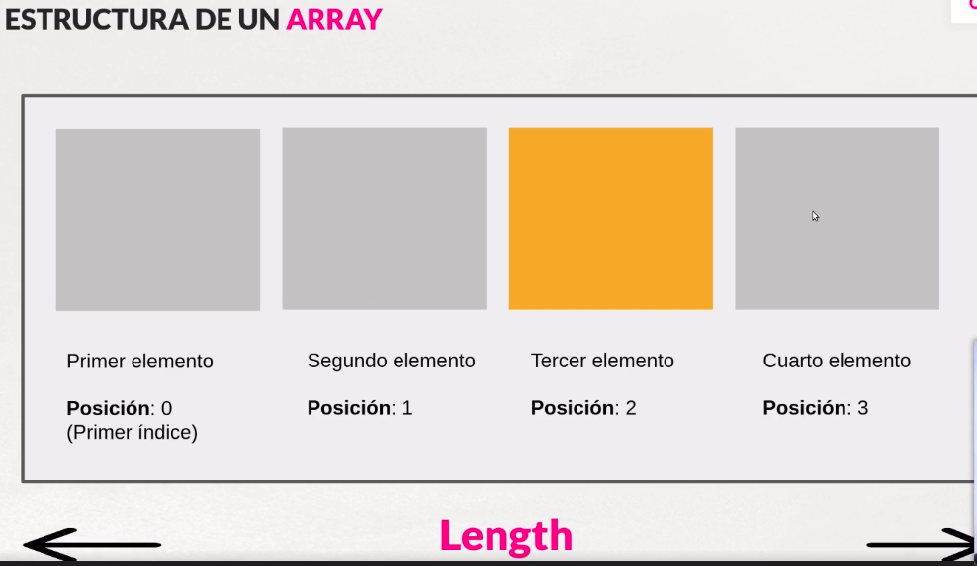

Tres maneras de crear o definir nuestra array:

1).

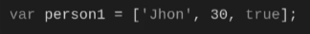

2).

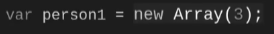

3).

*No tienen tamaño fijo, podemos incrementar o disminuir su tamaño.

¿Cómo crear un array vacío?-→ var person=new Array(3);

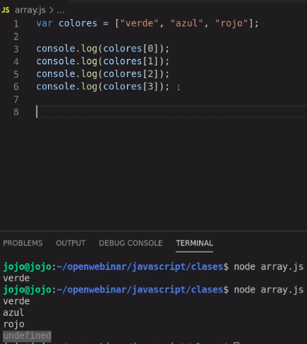

Métodos de arrays:

1) nombreArray.push(“elemento”);

//agrega al final del array un elemento

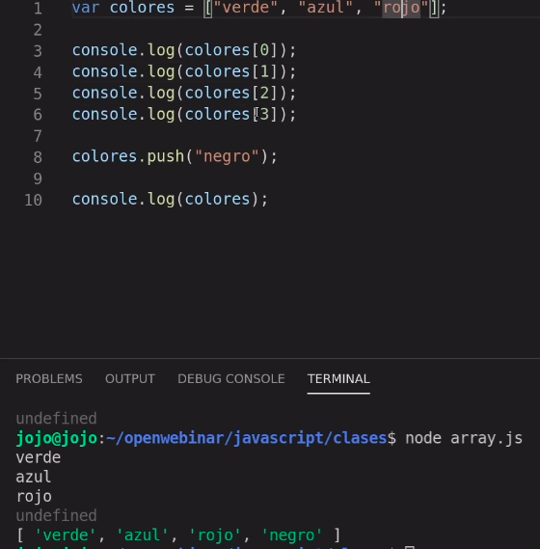

BUCLES

bucle for()

https://desarrolloweb.com/articulos/funciones-validacion-alfanumerica-string-javascript.html

https://stackoverrun.com/es/q/1054171

https://devcode.la/tutoriales/manejo-de-arrays-en-javascript/

https://developer.mozilla.org/es/docs/Web/JavaScript/Referencia/Objetos_globales/Array

https://developer.mozilla.org/es/docs/Web/JavaScript/Referencia/Objetos_globales/Array/indexOf

https://developer.mozilla.org/es/docs/Web/JavaScript/Referencia/Objetos_globales/Array/slice

DIFERENCIAS ENTRE CONSOLE.LOG Y CONSOLE.DIR

https://developer.mozilla.org/es/docs/Web/API/Console/log

QUE ES EL DOM:

*Es la estructura de nuestro sitio web.

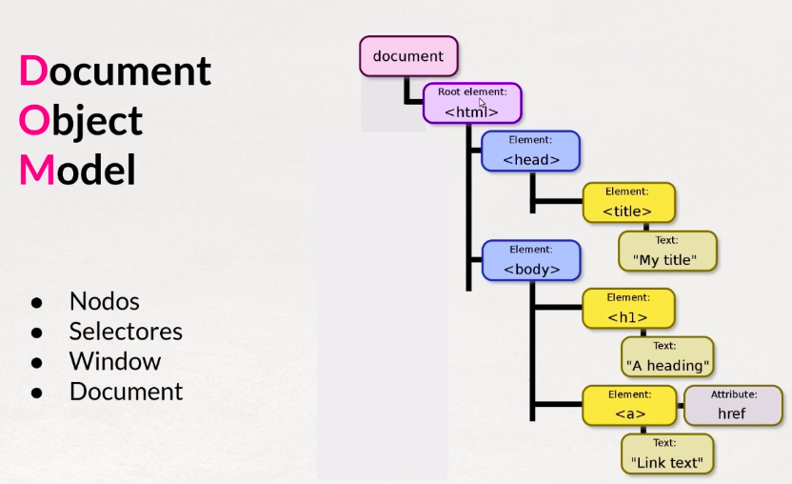

Cada rectángulo representa un nodo.

→ SELECTORES

*Para acceder a todas las partes de nuestra web.

document.

1) .getElementById();
2) .getElementByTagName();

//Revisar esta parte en la documentación de js.

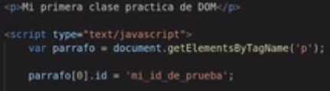

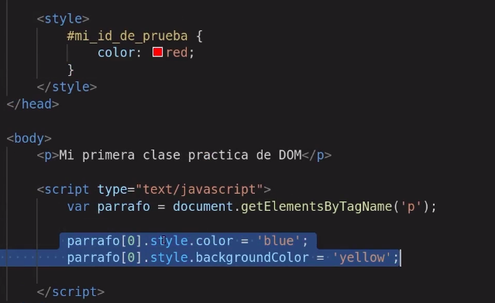
RESULTADO.

WINDOW Y DOCUMENT

*Window: hace referencia a toda la ventana del navegador.

Ejemplo:

window.alert(‘Hola’);

Resultado:

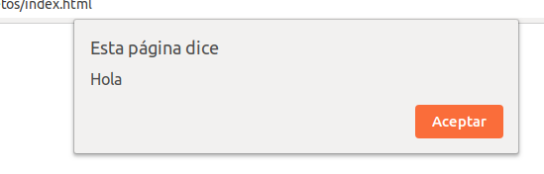
https://developer.mozilla.org/es/docs/Web/API/Window/localStorage

//ATRIBUTOS DE WINDOW.

Ejemplo 2.

RESULTADO.

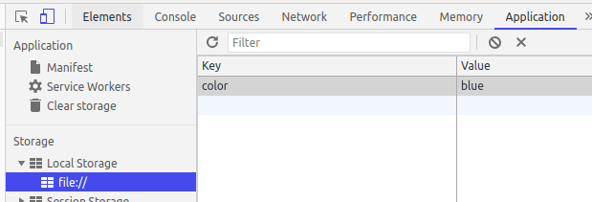

Ejemplo 3.

window.navigator //no es una función. Ponerlo en la consola del navegador solo

//es un objeto que nos da información del navegador.

RESULTADO.

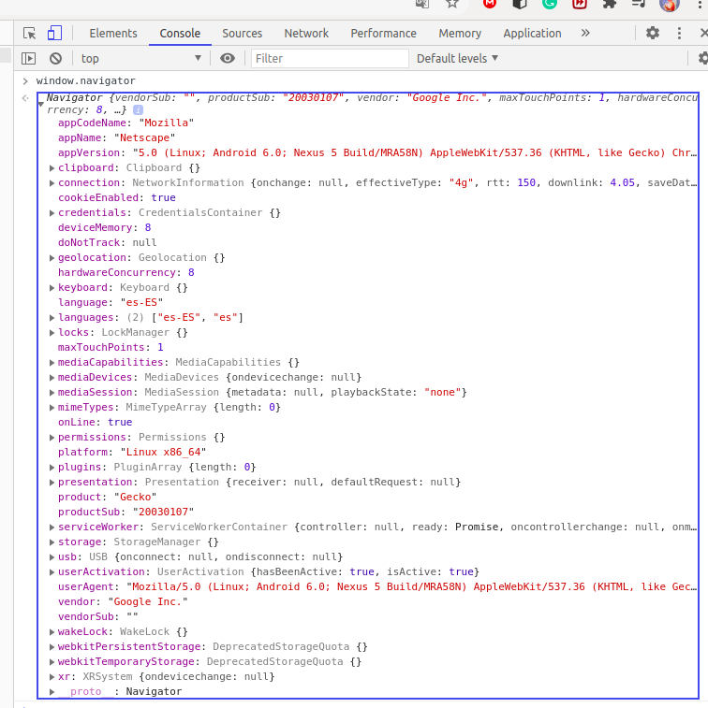

Ejemplo 4.

window.location

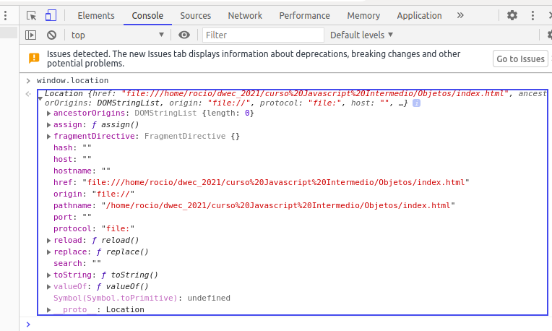
//donde podemos acceder y modificar la url.
Obtener el histórico de mi navegación.

INSERTAR Y ELIMINAR NODOS.

//INSERTAR
Buscamos el siguiente resultado en el navegador.

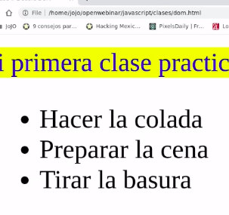

Solución paso a paso:

Paso 1.

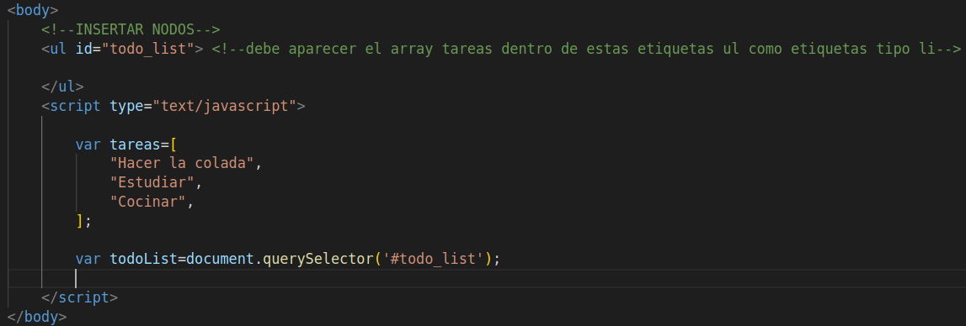

Para ver si accede correctamente a dicha ul, hacemos un console.log

y aparece lo siguiente en consola del navegador ojo (no la terminal de node):

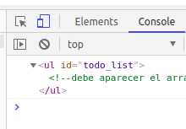

Paso 2.

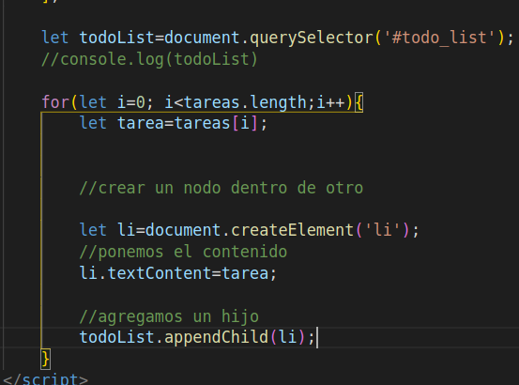

//actualizamos el navegador y da el resultado que buscaba.

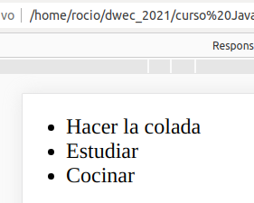

BORRAR NODO ESPECÍFICO

Paso 1. Poner id a cada nodo con:

nombreVariableEtiquetaLi.id=’nombreId’+i;

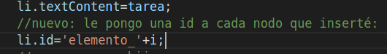

//Comprobamos en la consola del navegador que cada nodo tiene esa id

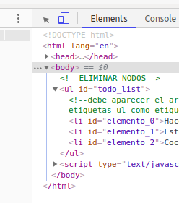

Paso 2. Acceder el nodo con id ‘elemento_2’

Fuera del bucle for poner:

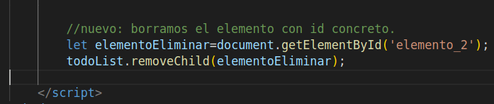

Resultado al recargar la página:



//si quieres eliminar el nodo después de 2 segundos=2000ms

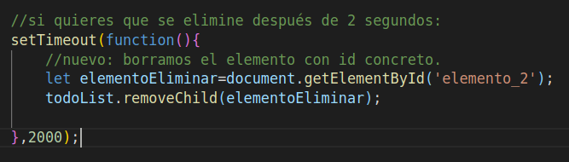

¿PARA QUÉ SIRVEN LOS EVENTOS?

*Es una acción que sucede en el sistema y le informa para que pueda responder de alguna manera si lo desea.

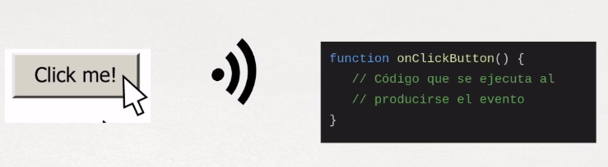

EVENTOS DE TECLADO, RATÓN Y NAVEGADOR.

(vamos a ver algunos, los demás buscarlos en la documentación).

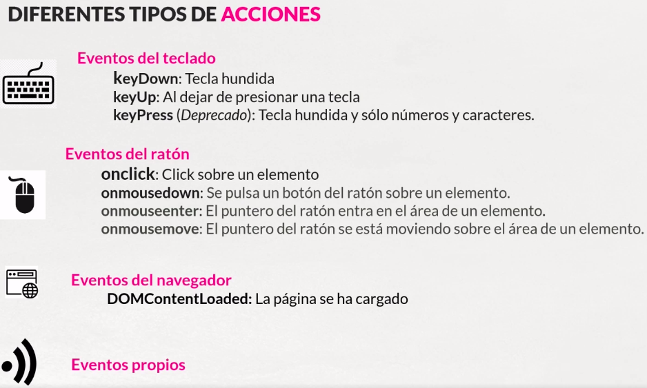

Ejemplo 1.

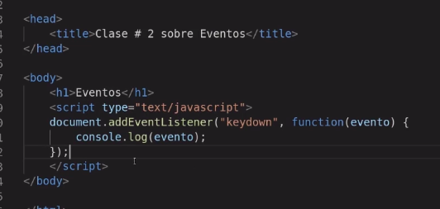

Ejemplo 2.

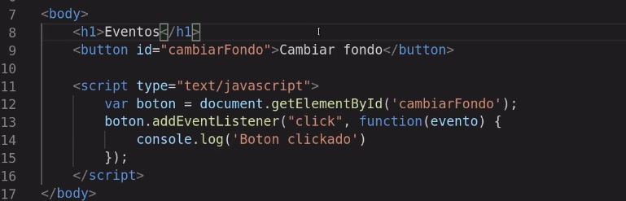

Ejemplo 3.

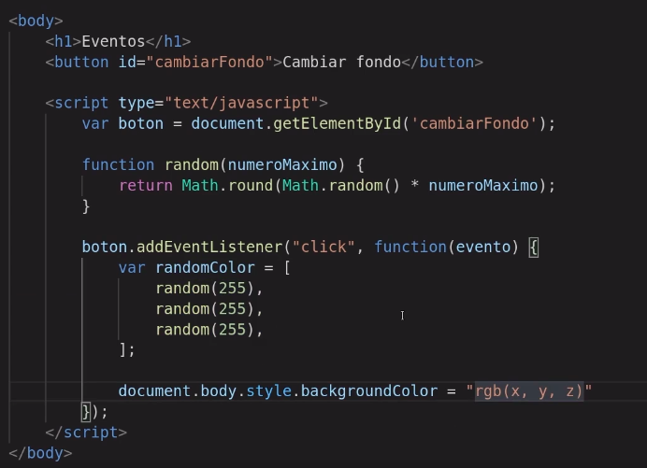

//rdo: cada vez que hago clic sobre el boton me genera un color de fondo aleatorio

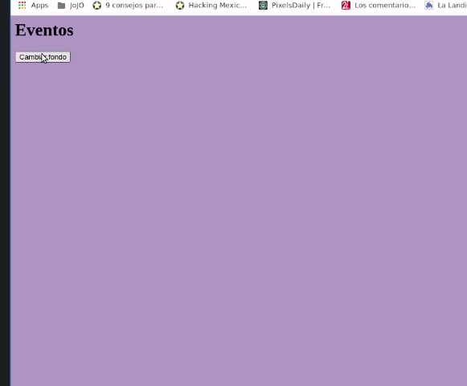

/Si quieres que cambie de color cada vez que pasas el ratón por encima del fondo:

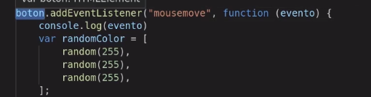

Ejemplo 4.

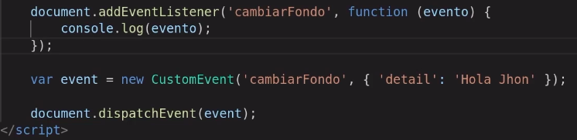

Rdo:

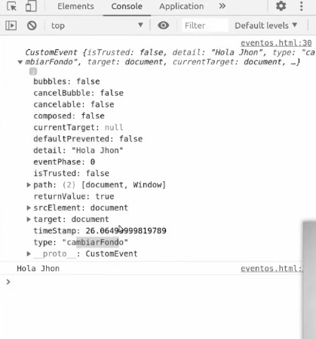

Hacer un ejercicio.

http://ottocol.github.io/ADI_1516/practicas/1_intro_JS/enunciado.html

1.0. INTRODUCCIÓN (DE INTERNET)
JavaScript: (https://desarrolloweb.com/manuales/manual-javascript.html Muy completo)
https://lenguajejs.com/javascript/

*Es un lenguaje de programación orientado a objetos.
*es un lenguaje de programación interpretado, por lo que no es necesario compilar los programas para ejecutarlos. En otras palabras, los programas escritos con JavaScript se pueden probar directamente en cualquier navegador sin necesidad de procesos intermedios.
*se utiliza en el lado cliente (front-end) principalmente para crear páginas web dinámicas.
*compatible con todos los navegadores y que forma un estándar de desarrollo que ahora también se extiende a dispositivos o programas de propósito general multiplataforma.
*JSDoc-->generador de documentación para el lenguaje de Javascript. https://yosoy.dev/documentacion-de-api-javascript-con-jsdoc/

/**
página web dinámica es aquella que incorpora efectos como texto que aparece y desaparece, animaciones, acciones que se activan al pulsar botones y ventanas con mensajes de aviso al usuario.
*/

Tipos de funciones:

1) Funciones anónimas:
son declaradas dinámicamente en tiempo de ejecución. Son llamadas anónimas porque no poseen un nombre de la misma manera que las funciones normales.

2) Funciones con nombre.

Las funciones en JavaScript son objetos de primera clase. Esto significa que las funciones son simplemente un tipo de objeto especial, con las cuales se pueden hacer las mismas cosas que cualquier otro objeto podria hacer.

1.1. consola

→ ABRIR CONSOLA O INSPECTOR DE ELEMENTOS DEL NAVEGADOR

//4 formas.
Abrir el html dónde esté vinculado el .js y pulsar:

- CTRL+SHIFT+I
- CTRL+SHIFT+J
- F12
- CLIC DERECHO_INSPECCIONAR

